- 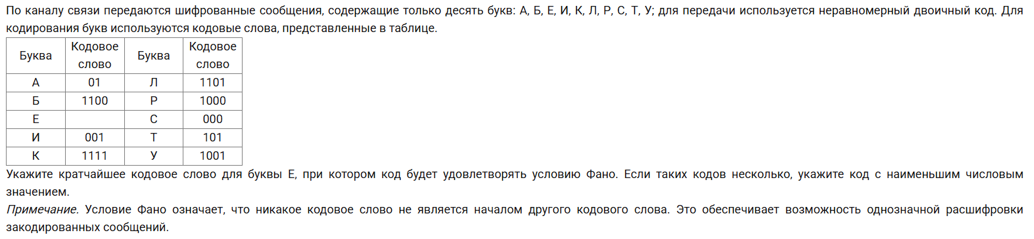

- 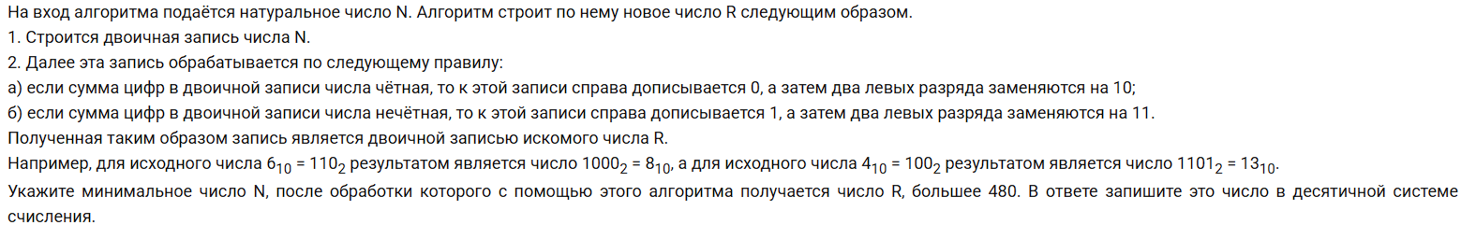

- 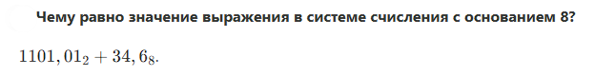

- 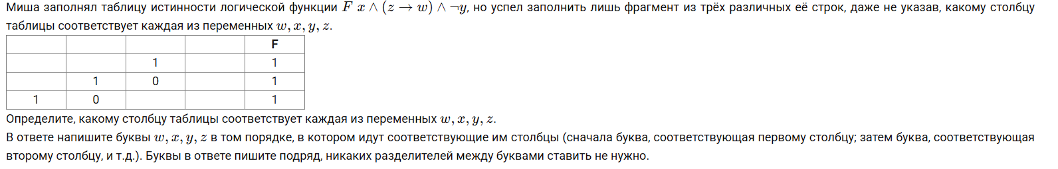

- 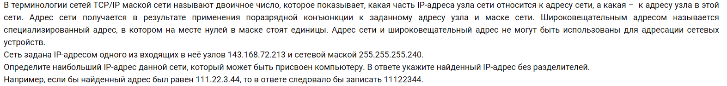

- 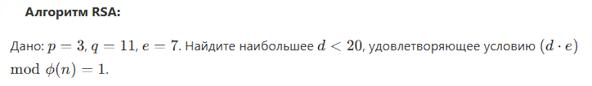

- 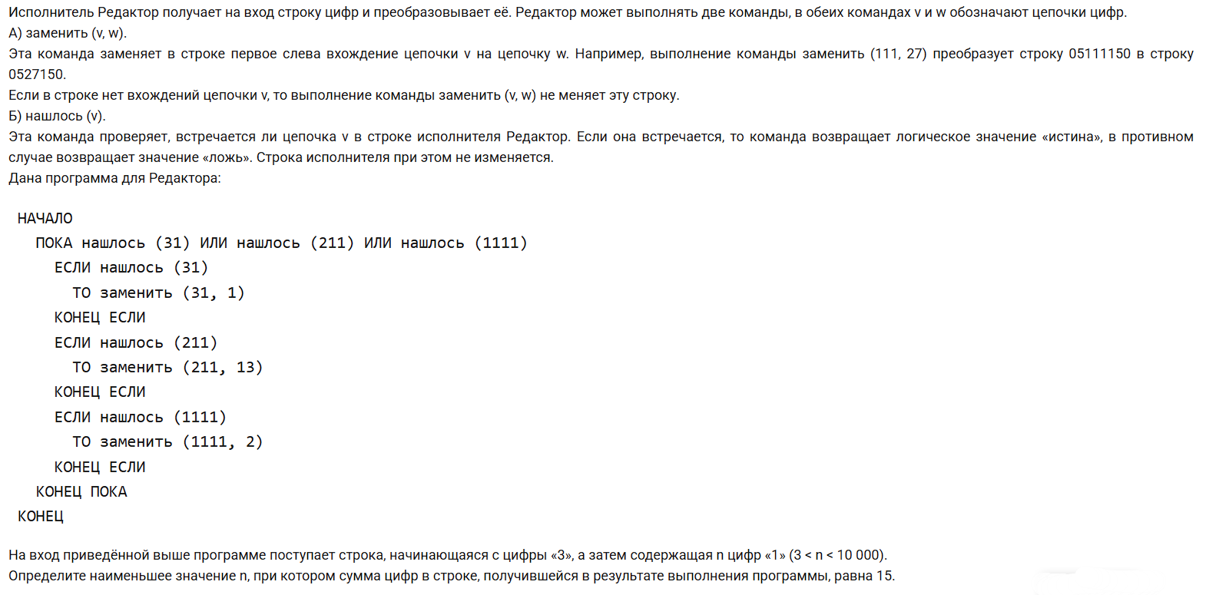

- 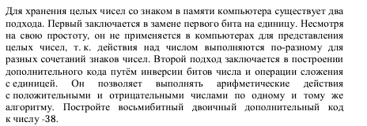

- В файле 17_мцко содержится последовательность целых чисел. Её элементы могут принимать целые значения от -10000 до 10000 включительно. Определите количество троек последовательности, в которых хотя бы один элемент является четырехзначным числом и оканчивается на 27, а сумма квадратов элементов тройки не больше квадрата минимального элемента последовательности, являющегося четырехзначным числом, кратным 17. Гарантируется, что такой элемент в последовательности есть.
В ответе запишите количество найденных троек, затем минимальную из сумм модулей элементов таких троек. В данной задаче под тройкой подразумевается три идущих подряд элемента последовательности.

